Chizmachilik 9 Sinf I variant

1. Qaysi bir tasvir berilgan predmetning chapdan ko‘rinishi bo‘lishi mumkin?
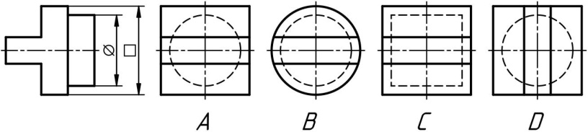
2. Boltning kalit tushadigan o‘lchami qayerdan olinadi?
A) Kallak balandligidan B) Sterjen uzunligidan
C) Tashqi chizilgan aylana diametridan D) Rezba uzunligidan
3. Ustiga qo‘yilgan simmetrikmas detallar qanday belgilanadi?
A) Harf va strelka bilan B) Belgilanmaydi
C) Uzuq chiziq va harf bilan D) Uzuq chiziq va strelka bilan
4. Parallelepiped tasvirini toping.
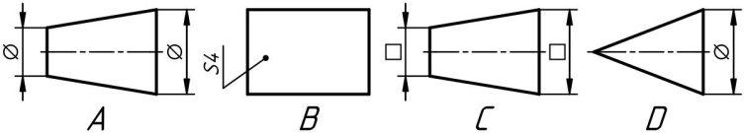

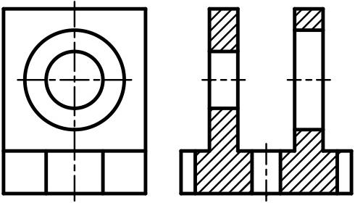
5. Qirqimning qaysi turi qo‘llanilgan?
A) Frontal
B) Gorizontal
C) Profil
D) Mahalliy
6. Tutashmaydigan tekisliklarni … deb ataladi.
A) parallel bo‘lmagan tekisliklar B) perpendikulyar tekisliklar
C) o‘zaro perpendikulyar tekisliklar D) o‘zaro parallel tekisliklar
7. Qaysi bir tasvir berilgan predmetning chapdan ko‘rinishi bo‘lishi mumkin?
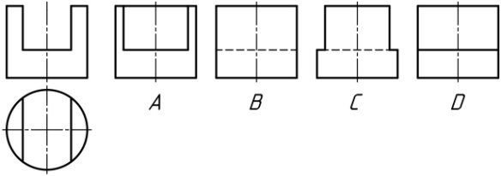
8. Chizmachilikda qaysi oktantdagi tasvirlarni o‘rganiladi?
A) Birinchi B) Ikkinchi C) To‘rtinchi D) Sakkizinchi
9. Qo‘shimcha ko‘rinishlar chizmaning qayeriga chiziladi?
A) Bosh ko‘rinishning ostiga B) Chapdan ko‘rinish o‘rniga
C) Ikki ko‘rinish orasiga D) Istalgan joyga
10. Quyidagilardan qaysi biri murakkab qirqim hisoblanadi?
A) Mahalliy qirqim B) Chorak qirqim C) Siniq qirqim D) Og‘ma qirqim

11. X va Z koordinata o‘qlari bilan chegaralangan proyeksiya tekisligi ______________ deyiladi.

12. X va Y koordinata o‘qlari bilan chegaralangan proyeksiya tekisligi ______________ deyiladi.

13. Detalning chapdan ko‘rinishida _______________________ qirqim qollash lozim .

14. Agar kesuvchi tekislik V tekislikka parallel bo‘lsa, u holda qirqim ________________ deb ataladi.

15. Detalning qalinlik o‘lchami soni oldiga ________ qo‘yiladi.

Chizmachilik 9 Sinf II variant

1. Detalning A yo‘nalishiga mos proyeksiyasini toping.
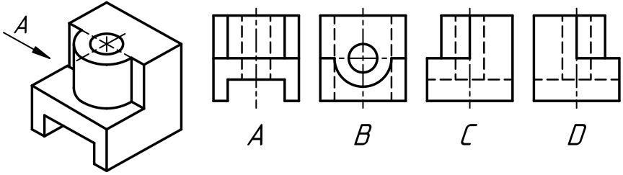
2. Agar buyum simmetrik bo‘lsa ... yo‘l qo‘yiladi.
A) To‘liq qirqim B) Siniq C) murakkab
D) Ko‘rinishning yarmini qirqimning yarmi bilan birlashtirishga
3. Mahalliy qirqim to‘g‘ri bajarilgan chizmani toping.
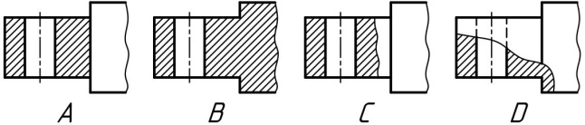
4. Qaysi chizmada rezba standart talabiga muvofiq to‘g‘ri tasvirlangan?
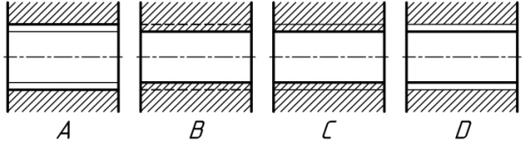

5. Binoning olddan ko‘rinishi ... deyiladi.
A) Torets fasadi B) Binoning plani C) Bosh fasad D) Yon fasad
6. Qaysi chizmada kesim yuzini izometriyada shtrixlash to‘g‘ri bajarilgan?
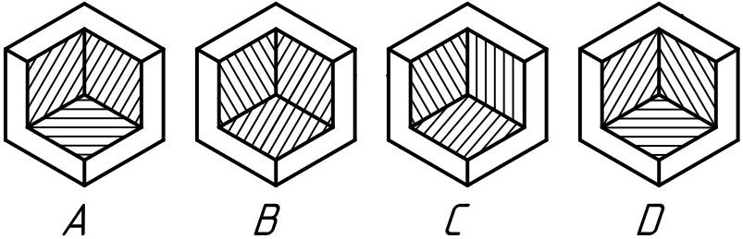
7. Agar o‘lcham chizig‘i vertikal o‘tkazilgan bo‘lsa, u holda o‘lcham soni qayerga qo‘yiladi?
A) O‘ng tomonga B) Chap tomonga C) Tepaga D) Pastga
8. Agar uzunlik 100 mm va masshtab 1:2 bilan ifodalangan bo‘lsa, u holda o‘lcham chizig‘ida buyumning qaysi uzunligi qo‘yiladi?
A) 50 mm B) 200 mm C) 150 mm D) 100 mm
9. Qaysi format eng kichigi hisoblanadi?
A) A1 B) A2 C) AЗ D) A4
10. Qaysi tasvirda gayka ifodalangan?
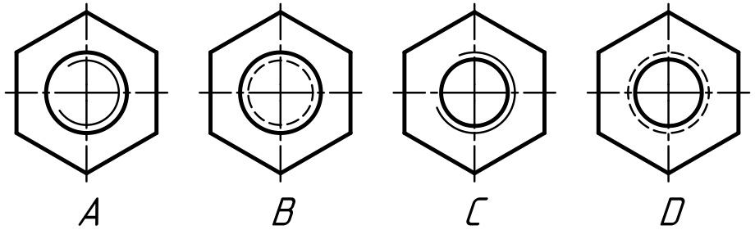
11. W tekislikka parallel bo‘lgan kesuvchi tekislik yordamida hosil qilingan qirqim _________ deyiladi.

12. Ko‘rinishlar _______________________________ tasvirlanadi.

13. To‘g‘ri burchakli izometrik proyeksiya _______ burchak ostidagi o‘qlar bo‘yicha yasaladi.

14. Y va Z koordinata o‘qlari bilan chegaralangan proyeksiya tekisligi ______________ deyiladi.

15. Parallel o‘lcham chiziqlari orasidagi masofa ______________________ bo‘lishi kerak.

9 sinf javob variantlari
1-variant

1 | 2 | 3 | 4 | 5 | 6 | 7 | 8 | 9 | 10
C | D | D | A | C | D | B | D | D | C

11.Frontal.
12.Gorizontal.
13.Murakkab.
14.Frontali .
15.H.

9 sinf javob variantlari
2-variant

1 | 2 | 3 | 4 | 5 | 6 | 7 | 8 | 9 | 10
D | B | D | С | C | D | C | A | D | C

11.Profil qirqim.
12.V(frontal), W(profil), H(balandlik).
13.90 gradus
14.Profil
15.Bir xil

